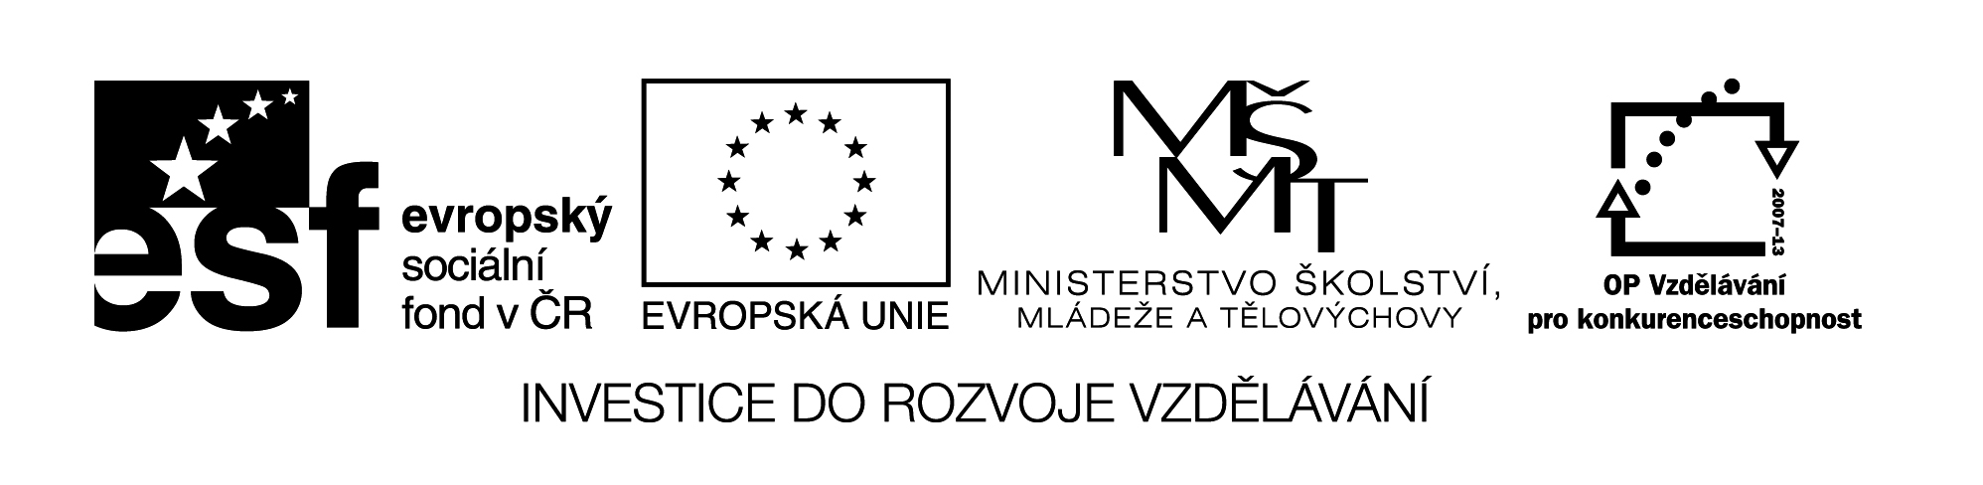

**Název školy:** Střední průmyslová škola, Ostrava - Vítkovice, příspěvková organizace

**Autor: PaedDr. Hana Mikolajková**

**Datum: 27. 08. 2012**

**Název: VY_32_INOVACE_8.3.14**

**Číslo projektu: CZ.1.07/1.5.00/34.0125**

**Téma: Reisen - test**

**Anotace: "DUM; Test slouží k ověření znalostí studentů probrané slovní zásoby. „**

**Reisen - TEST**

1. **Übersetze die Wörter. (Přelož slovíčka).**
2. auto: ____________________________
3. metro: ___________________________
4. autobus: ______________________________
5. trolejbus: __________________________
6. vlak: ________________________
7. letadlo: ___________________________
8. loď: ___________________________
9. taxi: __________________
10. doprava: ____________________________
11. městská doprava: _________________________

**………….../10 b.**

1. **Was mache ich am Fahrkartenschalter?**

……………………………………………………………………………………………………………………………………………………………

…………………………………………………………………………………… …**…………………./2 b.**



**Wohnen -pokračování-2.list**

1. **Warum gehen Leute in die Auskunft?**

……………………………………………………………………………………………………………………………………………………………

**…………………………………………………………………………………… ……………………./2.b**

1. **Was machen einige Bürger im Wartesaal?**

……………………………………………………………………………………………………………………………………………………………

…………………………………………………………………………………… **……………………./2.b**

1. **Wo kaufe ich etwas zum Essen?**

……………………………………………………………………………………………………………………………………………………………

…………………………………………………………………………………… **……………………./2.b**

1. **Wo kaufe ich Zeitungen, Zeitschriften?**

……………………………………………………………………………………………………………………………………………………………

…………………………………………………………………………………… **……………………./2.b**

**E. Welche Stadtverkehrsmittel kennst du? Schreib mindestens vier!**

1. ………………………………………………………………………………………………………………………………………………….
2. …………………………………………………………………………………………………………………………………………………
3. …………………………………………………………………………………………………………………………………………………
4. …………………………………………………………………………………………………………………………………………………..

**..…........./4 b.**

1. **Welche Vorteile haben Flugzeuge? (1) Und welche Züge? (2)**
2. ………………………………………………………………………………………………………………………………………………….
3. …………………………………………………………………………………………………………………………………………………

**..…......... /2 b.**

**Antworte!**

1. **Was bevorzugst du? Straßenbahnen oder Busse? Warum? ………………………………………………………………………………………………………………………………………………………………………………………………………………………………………………………………………………………………………………………………………………………………………………………………………………………………………………………**
2. **Bist du schon mit dem Flugzeug geflogen? Und wohin? ………………………………………………………………………………………………………………………………………………………………………………………………………………………………………………………………………………………………………………………………………………………………………………………………………………………………………………………**
3. **Kaufst du nur Fahrkarten oder auch Platzkarten? ……………………………………………………………………………………………………………………………………………………………………………………………………………………………………………………………………………………………………………………………………………………………………………………………………………………………………………………… ……../6 b.**

**pozn.:testové úlohy a cvičení jsou autorsky vytvořeny přímo pro učební materiál**